令和元年度 筑紫毎会総会・懇親会のご案内
みなさまにはお健やかにお過ごしのことと存じます。
今年も多くの会員のみなさまのご出席をお待ち申し上げます。
日時 令和元年5月26日（日）
受付：10時～ 総会・懇親会：11時～15時予定
会場 西鉄グランドホテル 2階プレジール
会費 7,000円（当日受付）（総会のみ出席の方も同額）
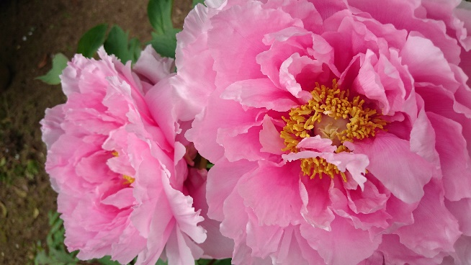
（卒業後２年間は会費3,000円です）
☆年次会費・寄附金も受け付けます。
この機会をご利用ください。
議事 （１）平成30年度事業報告および決算報告
（２）令和元年度事業計画および予算案審議
（３）役員改選報告
（４）その他
催事 ﾞピースカノンﾞによるゴスペル演奏
懇親会

<申込方法> はがき・ＦＡＸ・メール（書面）でお願いします。
会報の申込用紙をご利用ください。
電話での受付けはしておりません。受付済確認は
事務局に直接電話でお問い合わせください。
<申込締切> 5月１３日（月）必着。
☆準備の都合上、必ず事前申し込みをお願いします。
☆キャンセルは、5月22日（水）16時までに。
以後は全額ご負担となりますのでご注意ください。
☆当番学年
今年度 大学３５・３６・５５・５６・６５回生
来年度 大学３７・３８・５７・５８・66回生
懇親会終了後、来年度の打ち合わせをいたします。

